Лабораторная работа № 8
"Исследование оптимального когерентного демодулятора"

Цель работы

Изучение принципа действия демодулятора при различных видах манипуляции. Измерение вероятности ошибки при приеме символа, обусловленной наличием в канале аддитивного гауссовского шума.

Краткие теоретические сведения

На ранних этапах развития техники связи способы обработки сигналов выбирались разработчиками аппаратуры интуитивно, исходя из общих идей о путях выделения сигнала из помехи и различия передаваемых сигналов. Выбором различных видов реализации сигналов и способов обработки в ряде случаев удавалось повысить помехоустойчивость системы передачи дискретных сообщений, т.е. увеличить верность оценки передаваемого сигнала b_{i} при наличии помех.
Современная статистическая теория связи позволяет отыскать наилучшую операцию обработки входного сигнала z(t), обеспечивающего максимальное качество оценки b_{i}. Будем полагать, что свойства источника сообщения и кодера известны. Кроме того, известен модулятор, т.е. задано, какая реализация элемента сигнала соответствует тому или иному кодовому символу, а также задана математическая модель непрерывного канала. Требуется определить, каков должен быть оптимальный демодулятор (правило решения), чтобы обеспечить наилучшее качество приема.
Такая задача была впервые поставлена и решена (для гауссовского неискажающего канала с БГШ) В. А. Котельниковым. В этой постановке качество оценивалось вероятностью правильного приема символа. Максимум этой вероятности при заданном виде модуляции В. А. Котельников назвал потенциальной помехоустойчивостью, а демодулятор, обеспечивающий этот максимум, - идеальным приемником. Из этого определения следует, что ни в одном реальном демодуляторе средняя вероятность правильного приема символа не может быть больше, чем в идеальном приемнике.
Согласно критерию Котельникова или критерию идеального наблюдателя, качество демодулятора оценивают безусловной (средней) вероятностью правильного приема символа. Правило работы приемника Котельникова можно записать следующим образом: решение о том, что передается символ b_{i}, должно приниматься, если для всех j≠i выполняются m-1 неравенств
(8.1)
где P(b_{i}) – априорная вероятность передачи символа b_{i};
P(b_{j}) – априорная вероятность передачи символа b_{j};
w(z│b_{i}) – условная плотность вероятности того, что при передаче символа b_{i} будет принят сигнал z(t);
w(z│b_{j}) – условная плотность вероятности того, что при передаче символа b_{j} будет принят сигнал z(t).
Отношение в левой части этого неравенства называется отношением правдоподобия двух гипотез: о том, что передавался символ b_{i} и о том, что передавался символ b_{j}. Его обозначают Λ_{ij}.
В случае, когда все m символов передаются равновероятно, т.е. P(b_{i})=1/m, правило (8.1) упрощается:
(8.2)
Иногда вводят в рассмотрение помимо m гипотез о передаче символов b_{i} () еще дополнительную («шумовую») гипотезу о том, что никакой сигнал не передавался, т.е. z(t)=n(t) – чистая помеха. Отношение правдоподобия обычно обозначают просто Λ_{i}. Тогда правило (8.2) можно записать так:
Λ_{i}>Λ_{j} при всех j≠i, (8.3)
или короче: Такое правило максимума правдоподобия реализует критерий идеального наблюдателя при том условии, что все символы передаются равновероятно.
Для двоичной системы правило (8.3) сводится к проверке неравенства
Λ₁>Λ₀.
Оптимальные алгоритмы приема при полностью известных сигналов (когерентный прием). Предположим, что все искажения в канале строго детерминированы и случайным является только гауссовский аддитивный шум n(t), который вначале полагаем белым, со спектральной плотностью N₀. Это значит, что при передаче символа b_{i} (i=0, 1, ..., m-1) принимаемое колебание можно описать моделью:
(8.4)
где все известны. Не известна лишь реализация помехи и позиция (индекс i) действительно переданного сигнала, который и должна определить решающая схема.
Будем также считать, что все s_{i} являются финитными сигналами, длительность которых T. Это имеет место, если передаваемые сигналы u_{i}(t) финитны и имеют одинаковую длительность (система синхронная), а в канале нет ни многолучевого распространения, ни линейных искажений, вызывающих увеличение длительности сигнала (либо они скорректированы).
В дальнейшем будем везде полагать, что в системе обеспечена надёжная тактовая синхронизация, т.е. границы тактового интервала, на котором приходит сигнал s_{i}(t), известны точно. Вопросы синхронизации весьма существенны при реализации оптимальных демодуляторов и синхронных систем связи вообще, но они выходят за пределы данного курса. Момент начала посылки s_{i}(t) примем за нуль.
Определим в этих условиях алгоритм работы оптимального (т.е. основанного на правиле максимального правдоподобия) демодулятора, анализирующего сигнал на тактовом интервале 0...T. Для этого необходимо найти отношения правдоподобия для всех т возможных сигналов относительно нулевой гипотезы (z(t) = n(t)).
Задача затрудняется тем, что ширина спектра сигнала бесконечна (поскольку он финитный), а поэтому пространство сигналов бесконечномерное L₂(T). Для таких сигналов (или бесконечномерных векторов) не существуют плотности вероятностей. Однако существуют n-мерные плотности вероятностей для любых п сечений сигнала.
Заменим вначале белый шум квазибелым, имеющим ту же одностороннюю спектральную плотность мощности N₀, но только в некоторой полосе частот F=п/2Т, где п»1. Рассмотрим дополнительную гипотезу, т.е. будем считать, что z(t) — стационарный шум с нулевым МО. Возьмём на тактовом интервале n равноотстоящих сечений через Δt = 1/2F = Т/n. Отсчёты z₁, ..., z_{n} в этих сечениях для квазибелого гауссовского шума независимы. Поэтому n-мерная плотность вероятности для взятых отсчётов
(8.5)
где σ² = N₀F - дисперсия (мощность) квазибелого шума.
При гипотезе, что передавался символ b_{i} согласно (8.4) n(t)=z(t)-s_{i}(t). Следовательно, условная n-мерная плотность вероятности сечений z(t) определится такой же формулой, как и (8.5), если z(t_{k}) заменить разностью z(t_{k}) - s_{i}(t_{k}), представляющей при этой гипотезе шум:
Отношение правдоподобия для сигнала s_{i} (относительно дополнительно гипотезы), вычисленное для п сечений,
Заменим дисперсию σ² её выражением: σ² = N₀F = N₀/2Δt.
Тогда
По правилу максимума правдоподобия в случае квазибелого шума решающая схема должна выбирать значение i, обеспечивающее максимум Λ^{[n]}_{i}. Вместо Λ^{[n]}_{i} можно отыскивать максимум его логарифма:
(8.6)
Вернёмся к исходной задаче для белого шума. Для этого будем расширять полосу F, тогда число сечений п стремится к бесконечности, а Δt - к нулю. Суммы в (8.6) обращаются в интегралы, и после раскрытия квадрата в первом слагаемом правило решения (выбора оценки ) можно написать следующим образом:
(8.7)
Правило приёма (8.7) сводится к проверке системы неравенств
(8.8)
где - энергия ожидаемого сигнала s_{i}(t). Выражение (8.8) определяет те операции (алгоритм приёма), которые должен совершать оптимальный приёмник над входным колебанием.
Для двоичной системы алгоритм (8.8) сводится к проверке одного неравенства
(8.9)
При выполнении неравенства (8.9) регистрируется символ "1", в противном случае "0".
Устройство, непосредственно вычисляющее скалярное произведение (или корреляционный интеграл):
(8.10)
называют активным фильтром или коррелятором, поэтому приёмник, реализующий алгоритм (8.9), называют корреляционным.
На рис. 8.1 показана структурная схема приёмного устройства,

Г₁
Г₀
∫
∫
-

-

РУ
z(t)
К декодеру

Рис. 8.1. Оптимальный демодулятор при точно известных сигналах, построенный по корреляционной схеме

работающего в соответствии с (8.10). Здесь блоки "×" - перемножители; Г₀, Г₁ - генераторы опорных сигналов s₀(t), s₁(t); - интеграторы; "-" - вычитающие устройства; РУ - решающее устройство, определяющее в моменты времени, кратные Т (при замыкании ключа), номер i-ветви с максимальным сигналом (i = 0, 1). При т > 2 в схеме рис. 8.1 и других нижеприведённых схемах растет соответственно число ветвей обработки сигнала, попадающих на РУ.
Если сигналы u_{i}(t) выбраны таким образом, что все их реализации (а следовательно, и все реализации s_{i}(t)) имеют одинаковые энергии (Е_{i}=const), алгоритм приёма (8.8) (и соответственно его реализация) упрощается (отпадает необходимость в вычитающих устройствах) и принимает вид
(8.11)
или
Из (8.11) видно, что правило решения не изменится, если сигнал z(t), поступающий на вход демодулятора, умножить на любое число. Поэтому система, в которой все реализации сигнала имеют равную энергию, отличается тем, что оптимальный алгоритм приёма в ней не требует знания "масштаба" приходящего сигнала или, другими словами, знания коэффициента передачи у канала. Эта особенность обусловила широкое распространение систем сигналов с равной энергией, что важно для каналов с замираниями, в которых коэффициент передачи флуктуирует.
Заметим, что для двоичной системы неравенство (8.9) можно представить в более простом виде:
(8.12)
где s_{Δ}(t)=s₁(t)-s₀(t) - разностный сигнал; λ = 0,5(E_{i} – Е₀) — пороговый уровень.
Для системы сигналов с равной энергией λ = 0, что значительно облегчает реализацию оптимальной схемы.
Для реализации (8.12) в схеме рис. 8.1 требуется лишь одна ветвь.
На рис. 8.2(а) показана схема, реализующая алгоритм (8.12) для двоичной системы передачи однополярными импульсами (с пассивной паузой): s₁(t) = a, s₀(t) = 0.
При этих сигналаx и (8.12) примет следующий вид:
На схеме пороговый уровень с учётом постоянной RC цепи

Рассмотренную систему двоичных сигналов используют в простейших устройствах проводной связи. В радиоканалах, а также в современных кабельных каналах применяют высокочастотные сигналы. Наиболее простыми двоичными системами с гармоническими сигналами являются системы с амплитудной (AM), фазовой (ФМ) и частотной (ЧМ) манипуляцией.
В двоичной AM s₁(t) = acos(ω₀t +ϕ ), s₀(t) = 0. Все входящие сюда постоянные (a, ω₀, ϕ) в этом параграфе полагаем известными. Поскольку здесь s_{Δ}(t) = s_{i}(t), Е_{i} = а²T/2 и Е₀ = 0, правило (8.12) запишем в виде
Оно реализуется схемой рис. 8.2(б), которая отличается от рис. 8.2(а) блоком перемножения приходящего сигнала с опорным сигналом cos(ω₀t+ϕ). Пороговый уровень в этом случае равен $\frac{\text{aT}}{4\text{RC}}$.
При двоичной ФМ с противоположными сигналами s₁(t)=acos(ω₀t+ϕ), s₀(t)=acos(ω₀t+ϕ+π)=-s₁(t). Это - система с равной энергией сигналов, и поэтому в (8.12) λ = 0.
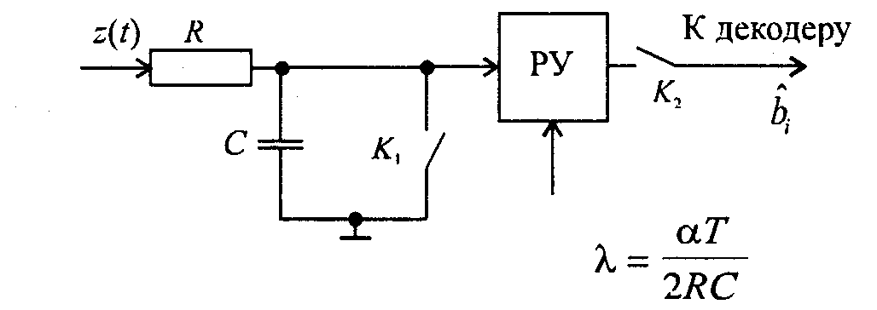
a)

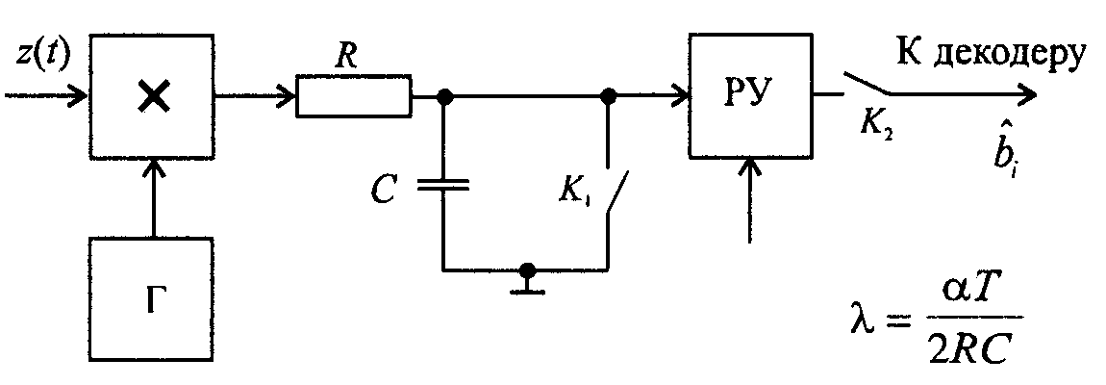б)

Рис. 8.2. реализация оптимального приёма двоичных прямоугольных импульсов (а) и реализация оптимального приёма в двоичной системе AM, ФМ при точно известном сигнале (б)

Легко убедиться, что правило решения сводится при этом к следующему: и реализуется той же схемой рис. 8.2(б) при = 0. В этом случае РУ играет роль дискриминатора полярностей.
Чтобы придать алгоритму оптимального приёма (8.8) наглядный геометрический смысл, прибавим в обоих частях неравенства одинаковую величину: Тогда алгоритм принимает вид
Умножая левую и правую часть неравенства на -2, отчего знак неравенств меняется на обратный, получаем интересующий нас алгоритм приёма, эквивалентный (5):
(8.13)
Отметим, что именно в таком виде впервые получил алгоритм оптимального приёма В.А. Котельников.
На рис. 8.3 для т = 2 показана структурная схема приёмного устройства, работающего в соответствии с алгоритмом (8.13).
Здесь "-" - вычитающие устройства; Г₀, Г₁ - генераторы опорных сигналов s₀(t), s_{i}(t); (•)² - квадраторы; ∫ - интеграторы; РУ - решающее устройство, определяющее в моменты времени, кратные Т (при замыкании ключей), номер ветви с минимальным сигналом.
Г₁
Г₀
∫
∫
(•)²

РУ
z(t)
К декодеру
(•)²

Рис. 8.3. Структурная схема оптимального приёмного устройства при точно известных сигналах, содержащая квадраторы
В пространстве Гильберта определяет норму разности векторов z и s_{i} или расстояние между ними. Поэтому алгоритм (8.13) можно записать в виде
||z-s_{i}||< ||z-s_{i}||, j≠i,
и придать ему простую геометрическую интерпретацию: оптимальный демодулятор должен регистрировать тот из сигналов s_{i}(t) (соответствующий символу b_{i}), который "ближе" к принятому
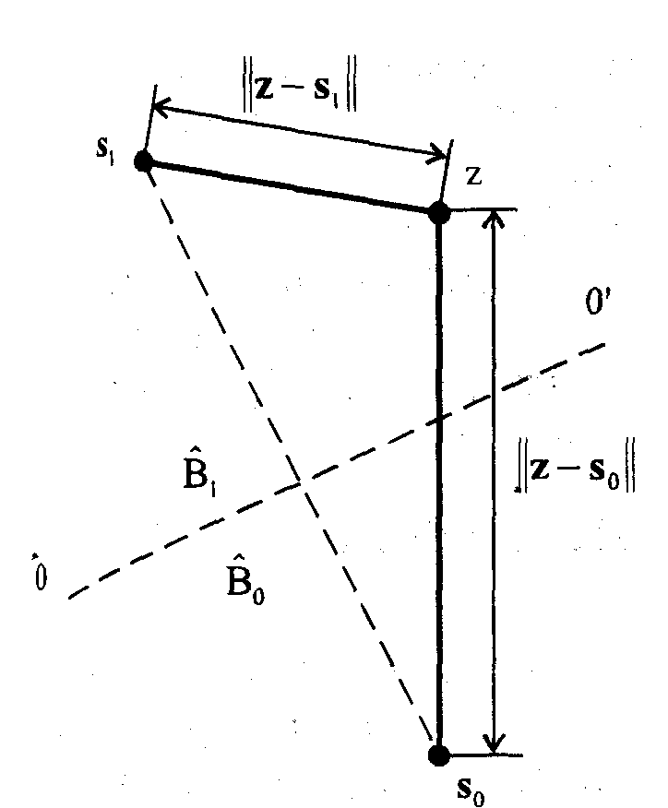
Рис. 8.4. Оптимальное разбиение пространства принимаемых колебаний при двоичном коде и точно известных сигналах

колебанию z(t). В качестве примера на рис. 8.4 показано оптимальное разбиение двумерного пространства принимаемых сигналов z(t) при передаче сигналов s₁(t) и s₀(t). Области принятия решения в пользу символов 0 и 1 расположены по обе стороны от прямой 0-0', перпендикулярной отрезку, соединяющему точки сигналов и делящему его пополам.
Наличие в схеме рис. 8.4 квадраторов, призванных обеспечить квадратическое преобразование мгновенных значений входных сигналов во всем их динамическом диапазоне, часто затрудняет её реализацию.
Скалярное произведение (8.10) можно вычислить не только с помощью активного фильтра (коррелятора), но и с помощью пассивного линейного фильтра с постоянными параметрами. Если на вход фильтра подать принимаемый сигнал z(t), то напряжение на выходе фильтра в момент времени где g(τ) – импульсная характеристика фильтра. Выберем ее такой, чтобы в момент t=T получить значение y(t), равное скалярному произведению (8.10). Легко видеть, что это будет выполнено при g(T-τ)=s_{i}(τ) или g(t)=s_{i}(T-τ).
В более общем случае согласованным фильтром для сигнала s(t) называют линейный пассивный фильтр с постоянными параметрами и ИХ g(t)=as_{i}(t₀-t), где a и t₀ – постоянные. Функция g(t) является зеркальным отображением s(t) относительно оси, проведенной через точку t₀/2.
Методы приёма, для реализации которых необходимо точное априорное знание начальных фаз приходящих сигналов, называют когерентными. В тех случаях, когда сведения о начальных фазах ожидаемых сигналов извлекаются из самого принимаемого сигнала (например, если фаза флуктуирует, но настолько медленно, что может быть предсказана по предыдущим элементам сигнала), приём называют квазикогерентным. Если же сведения о начальных фазах приходящих сигналов отсутствуют или по каким-либо соображениям их не используют, то приём называют некогерентным.
Помехоустойчивость оптимального когерентного приема. Как уже говорилось ранее, потенциальной помехоустойчивостью (по Котельникову) называется максимум вероятности правильного приема символа при заданном виде модуляции. Вероятность ошибки определяется формулой
где - дополнительная функция ошибок.
При заданной интенсивности помехи N₀ потенциальная помехоустойчивость зависит только от так называемой эквивалентной энергии сигналов
которая равна квадрату расстояния между сигнальными точками в пространстве Гильберта. Помехоустойчивость выше (вероятность ошибки меньше) у той системы, у которой больше эквивалентная энергия используемых сигналов, независимо от формы используемых сигналов.
S₀
S₁
а)
в)
S₀
S₁
S₀
S₁
0
0
0
б)

Рис. 8.5. К определению эквивалентной энергии
двоичных систем АМ, ЧМ, ФМ

На рис. 8.5. в двумерном пространстве показаны точки сигналов для двоичной системы: рис. 8.5, а – АМ при рис. 8.5, б – ЧМ с ортогональными сигналами рис. 8.5, в – ФМ с противоположными сигналами s₁(t)=-s₀(t).
Из рисунка видно, что по сравнению с двоичной АМ для двоичной ЧМ эквивалентная энергия сигнала Е_{э}=║s₁-s₀║² в 2 раза больше, а для двоичной ФМ – в 4 раза больше.
Система ФМ, как и другие системы с противоположными сигналами, обеспечивает максимальную для двоичной системы потенциальную помехоустойчивость. Однако реализация демодулятора для когерентного приема ФМ встречает определенные трудности.
В практических схемах опорный сигнал s₁(t) формируется из принимаемого колебания. Однако все схемы формирования опорного сигнала таковы, что вследствие различных неконтролируемых факторов возможны случайные изменения знака опорного сигнала. Это означает, что символы, регистрируемые на выходе приемника, даже при отсутствии аддитивной помехи в канале [z(t)=s_{i}(t)] после случайного перескока фазы опорного сигнала инвертируются (нули будут записаны как 1, а 1 – как 0). Это будет продолжаться до следующего перескока фазы опорного сигнала. возникает явление так называемой обратной работы.
Эффективный метод устранения этого явления был найден путем перехода к относительным методам модуляции, предложенным Н.Т. Петровичем. Они сводятся к модуляции информационного параметра передаваемой посылки элемента сигнала относительно того же параметра предшествующей посылки. При относительной фазовой модуляции (ОФМ) сообщение содержится не в абсолютном значении фазы элемента сигнала, а в разности фаз двух соседних элементов, при этом символ 1 передается повторением той реализации сигнала, которая имела место в качестве предыдущего элемента, а символ 0 – реализацией с обратной фазой, либо наоборот.
Сигналы ОФМ можно принимать разными методами. Систему ОФМ можно рассматривать как обычную систему с фазовой модуляцией (ФМ) но со специальным перекодированием символов. Это означает, что оптимальный прием сигналов ОФМ можно осуществлять, например, схемой рис. 8.2, б, но с перекодированием принятых символов. Перекодирование выполняется сравнением полярности напряжений на выходе интегратора для двух соседних элементов, для чего требуется задержка выходных символы в ячейке памяти (ЯП) на время Т. Такая схема демодулятора показана на рисунке 8.6 (без устройства подстройки фазы опорного генератора Г). Так как ОФМ – система с равной энергией отдельных позиций, то пороговый уровень в демодуляторе нулевой – и решающее устройство превращается в дискриминатор полярности (ДП). Полярности соседних элементов сравниваются в схеме сравнения полярностей (ССП).
∫
ДП
ЯП
ССП
Г
К декодеру
z(t)

Рис. 8.6. Схема оптимального приема сигналов ОФМ методом сравнения полярностей (когерентный прием).

Символ 1 регистрируется на выходе приемника, например, при совпадении полярностей двух соседних посылок, символ 0 – если эти полярности различны, либо наоборот. При таком методе приема перескок фазы опорного сигнала (при отсутствии помехи в канале) вызывает ошибку только в одном символе. Последующие же символы регистрируются правильно, т.е. явления обратной работы не возникает. Определим вероятность ошибки в системе ОФМ при учете флуктуационной помехи в канале при когерентном приеме. Очевидно, что ошибочная регистрация символа при приеме методом сравнения полярностей возможна в результате одного из двух несовместных событий:
1) знак данного элемента принят ошибочно, а знак предыдущего – верно:
2) знак данного элемента принят верно, а знак предыдущего ошибочно.
Каждое из этих событий имеет вероятность p_{ОФМ}(1-p_{ФМ}). Таким образом, p_{ОФМ}=2 p_{ФМ}(1-p_{ФМ} ). В нормальных условиях эксплуатации, когда требуется p_{ФМ} << 1, p_{ОФМ}=2 p_{ФМ}=2Q.
Таким образом, «платой» за устранение обратной работы является удвоение вероятности ошибки, обусловленной шумом в канале.

Краткая характеристика исследуемых цепей и сигналов

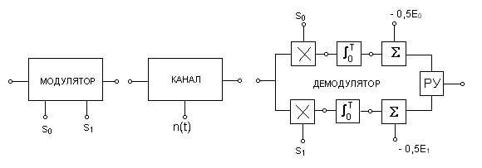В работе используется универсальный стенд со сменным блоком "МОДУЛЯТОР - ДЕМОДУЛЯТОР", функциональная схема которого приведена на рис. 8.7.
Рис. 8.7. Функциональная схема сменного блока "модулятор - демодулятор"

Источником цифрового сигнала является КОДЕР-1, который выдает периодическую последовательность из пяти символов. С помощью тумблеров можно установить любую пятиэлементную кодовую комбинацию, которая индицируется линейкой из пяти светодиодных индикаторов с надписью "ПЕРЕДАНО". В блоке МОДУЛЯТОР происходит модуляция (манипуляция) двоичными символами "высокочастотных" колебаний по амплитуде, частоте или фазе, в зависимости от положения переключателя "ВИД МОДУЛЯЦИИ" - АМ, ЧМ, ФМ или ОФМ. При "нулевом" положении переключателя выход модулятора соединен с его входом (модуляция отсутствует).
КАНАЛ связи представляет собой сумматор сигнала с выхода модулятора и шума, генератор которого (ГШ) расположен в блоке ИСТОЧНИКИ СИГНАЛОВ. Внутренний генератор квазибелого шума, имитирующий шум канала связи, работает в той же полосе частот, в которой расположены спектры модулированных сигналов (12÷28 кГц).
ДЕМОДУЛЯТОР выполнен по когерентной схеме с двумя ветвями; коммутация видов модуляции - общая с модулятором. Поэтому эталонные сигналы s₀ и s₁ и пороговые напряжения в контрольных точках стенда изменяются автоматически при смене вида модуляции.
Знаками (Х) на функциональной схеме обозначены аналоговые перемножители сигналов, выполненные на специализированных ИМС. Блоки интеграторов выполнены на операционных усилителях. Электронные ключи (на схеме не показаны) разряжают конденсаторы интеграторов перед началом каждого символа.
Сумматоры (∑) предназначены для введения пороговых значений напряжений, зависящих от энергии эталонных сигналов s₁ и s₀.
Блок "РУ" - решающее устройство - представляет собой компаратор, то есть устройство, сравнивающее напряжения на выходах сумматоров. Само "решение", т.е. сигнал "0" или "1"подается на выход демодулятора в момент перед окончанием каждого символа и сохраняется до принятия следующего "решения". Моменты принятия "решения" и последующего разряда конденсаторов в интеграторах задаются специальной логической схемой, управляющей электронными коммутаторами.
Для демодуляции сигналов с ОФМ к схеме демодулятора ФМ добавляются блоки (на схеме не показаны), которые сравнивают предыдущее и последующее решения демодулятора ФМ, что позволяет сделать заключение о скачке фазы (или его отсутствии) в принимаемом символе. При наличии такого скачка на выход демодулятора подается сигнал "1", в противном случае - "0".
При амплитудной манипуляции предусмотрена возможность ручной установки порога с целью изучения его влияния на вероятность ошибки в приеме символа. Для визуального контроля ошибок в стенде имеются светодиодные индикаторы.
В качестве измерительных приборов используются двухлучевой осциллограф и ПК для вычисления оценки вероятности ошибки, а так же встроенный вольтметр постоянного напряжения.

Лабораторное задание

1.Наблюдайте осциллограммы сигналов в различных точках схемы демодулятора при отсутствии шума в канале.
2.Наблюдайте появление ошибок в работе демодулятора при наличии шума в канале.

Методические указания

1. Работа демодулятора в условиях отсутствия помех.
1.1. Тумблерами КОДЕРА - 1 наберите любую двоичную комбинацию из 5 элементов. Ручку регулятора “ПОРОГ АМ” установить в крайнее положение. При этом регулятор выключен и порог устанавливается автоматически при смене вида модуляции. Соединить выход генератора шума (ГШ) в блоке ИСТОЧНИКИ СИГНАЛОВ со входом n(t) КАНАЛА связи. Потенциометр выхода генератора шума - в крайнем левом положении (напряжение шума отсутствует). Вход внешней синхронизации осциллографа соединить с гнездом C2 в блоке ИСТОЧНИКИ, а усилители вертикального отклонения лучей перевести в режим с открытым входом (для пропускания постоянных составляющих исследуемых процессов).
1.2. Кнопкой переключения видов модуляции установить вариант “0”, соответствующий сигналу на входе МОДУЛЯТОРА. Сняв осциллограмму этого сигнала и, не меняя режим развёртки осциллографа, выбрать один из видов модуляции (АМ, ЧМ, ФМ или ОФМ). Зарисовать осциллограммы во всех контрольных точках демодулятора:
- на входе демодулятора;
- на выходах перемножителей (в одном масштабе по вертикальной оси);
- на выходах интеграторов (также в одном масштабе);
- на выходе демодулятора.
На всех полученных осциллограммах отметить положение оси времени (т. е. положение нулевого уровня сигнала). Далее для этого можно зафиксировать положение линии развёртки при замыкании входных зажимов осциллографа.
1.3. Повторить п. 1.2 для любого другого вида манипуляции.
1.4. Переключая виды модуляции, наблюдайте как меняются сигналы на выходах интеграторов.
1.5. Установите вид модуляции ФМ. Зарисуйте осциллограммы сигналов на входе МОДУЛЯТОРА и выходе ДЕМОДУЛЯТОРА.
1.6. Повторите пункт 1.5 для ОФМ.
2. Работа демодулятора в условиях помех.
2.1. Переключателем ВИД МОДУЛЯЦИИ установить ФМ. Подключить один из входов двухлучевого осциллографа ко входу модулятора, а второй - к выходу демодулятора. Получите неподвижные осциллограммы этих сигналов.
2.2. Плавно увеличивайте потенциометром ГШ напряжение шума, добиваясь появления редких сбоев на выходной осциллограмме. Для модернизированного стенда (с буквой М) необходимо подать сигнал от генератора шума к входу n(t). Для стандартных стендов нет необходимости в соединении ГШ и n(t), т.к. они соединены внутри стенда. Для стандартного стенда n(t) является выходом, а не входом.
2.3. С помощью осциллографа измерить установленное отношение сигнал/шум. Для этого, отключив источник шума, измерить на входе демодулятора размах сигнала (в делениях на экране) – 2a - (т. е. двойная амплитуда сигнала), затем, отключив источник сигнала от входа канала и восстановив шумовой сигнал - измерить размах шума (также в делениях) - 6σ. Найденное отношение а/σ внести в таблицу 8.1.
2.4. Повторить измерения для других видов модуляции. Результаты измерений внести в табл. 8.1.

Таблица 8.1. Оценки отношения сигнал/шум при от-
сутствии ошибок в зависимости от вида модуляции
 | АМ | ЧМ | ФМ | ОФМ
а/σ

Содержание отчета

1. Функциональная схема измерений.
2. Осциллограммы, таблицы и графики по всем пунктам измерений.
3. Вывод по пункту 2.4.

Рекомендуемая литература
[3] с. 159÷174, 181÷191; [4] с. 165÷192.

Контрольные вопросы

1. Каково назначение демодулятора в цифровой системе связи? В чем его основное отличие от демодулятора аналоговой системы?
2. Что такое скалярное произведение сигналов? Как оно используется в алгоритме работы демодулятора?
3. Можно ли в оптимальном демодуляторе применять согласованные фильтры?
4. Что такое "критерий идеального наблюдателя"?
5. Что такое "правило максимума правдоподобия"?
6. Как выбирается порог решающего устройства? Что будет, если его изменить?
7. Каков алгоритм принятия решения в РУ?
8. Объясните назначение каждого блока демодулятора.
9. Что такое "потенциальная помехоустойчивость"?
10. Как можно рассчитать Р_{ош} теоретически и измерить экспериментально?
11. Почему фазовая манипуляция не получила широкого распространения в системах связи?
12. Что такое "обратная работа демодулятора"?
13. Алгоритм оптимального демодулятора и его функциональная схема для АМ.
14. Алгоритм оптимального демодулятора и его функциональная схема для ЧМ.
15. Алгоритм оптимального демодулятора и его функциональная схема для ФМ.
16. Алгоритм оптимального демодулятора и его функциональная схема для ОФМ.
17. Обьясните разницу в помехоустойчивости систем связи с разными видами модуляции.
18. Как можно получить опорное колебание из принимаемого сигнала для ФМ и ОФМ?

